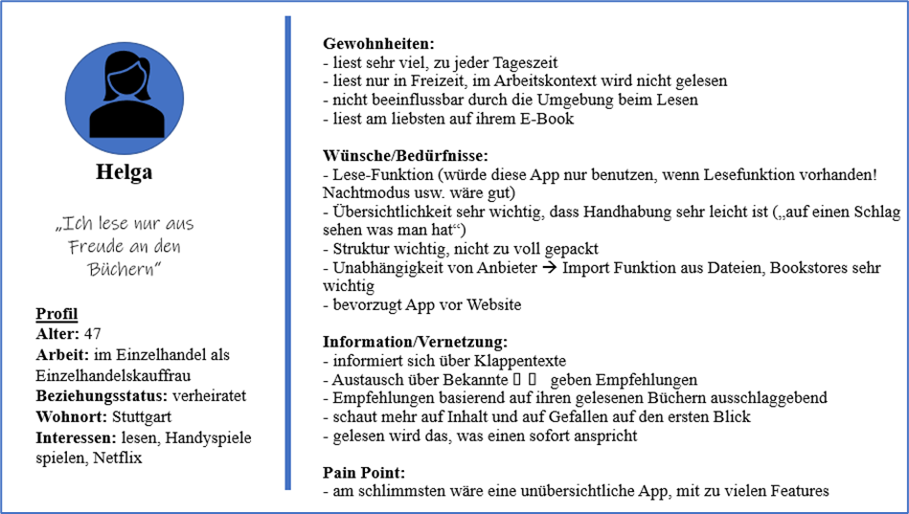**Persona 1:** Helga „Ich lese nur aus Freude an den Büchern“

**Profil:** 47, arbeitet im Einzelhandel als Einzelhandelskauffrau, verheiratet, Wohnort: Stuttgart

Interessen: lesen, Handyspiele spielen, Netflix

**Gewohnheiten:**

- liest sehr viel, zu jeder Tageszeit

- liest nur in Freizeit, im Arbeitskontext wird nicht gelesen

- nicht beeinflussbar durch die Umgebung beim Lesen

- liest am liebsten auf ihrem E-Book

**Wünsche/Bedürfnisse:**

- Lese-Funktion (würde diese App nur benutzen, wenn Lesefunktion vorhanden! Nachtmodus usw. wäre gut)

- Übersichtlichkeit sehr wichtig, dass Handhabung sehr leicht ist („auf einen Schlag sehen was man hat“)

- Struktur wichtig, nicht zu voll gepackt

- Unabhängigkeit von Anbieter 🡪 Import Funktion aus Dateien, Bookstores sehr wichtig

- bevorzugt App vor Website

**Information/Vernetzung:**

- informiert sich über Klappentexte

- Austausch über Bekannte 🡪 geben Empfehlungen

- Empfehlungen basierend auf ihren gelesenen Büchern ausschlaggebend

- schaut mehr auf Inhalt und auf Gefallen auf den ersten Blick

- gelesen wird das, was einen sofort anspricht

**Pain Point:**

- am schlimmsten wäre eine unübersichtliche App, mit zu vielen Features

**User Story:**

- Helga hat ihre App auf dem Handy & kann jederzeit damit die verschiedensten Bücher lesen

- Helga sieht auf den ersten Blick Bücher, die ihr gefallen könnten auf Basis des Gelesenen

- Helga kann aus allen Datenbanken Bücher kaufen und diese dann in der App speichern

- Helga kommt gut mit der App klar, da sie übersichtlich gestaltet ist

→ Als Helga möchte ich die App auf dem Handy haben und jederzeit damit die verschiedensten Bücher lesen können

→ Als Helga möchte ich auf den ersten Blick Bücher sehen, die mir gefallen könnten auf Basis des Gelesenen

→ Als Helga möchte ich aus allen Datenbanken Bücher kaufen können und diese dann in der App speichern

→ Als Helga möchte ich gut mit der App klar kommen, da sie übersichtlich gestaltet ist

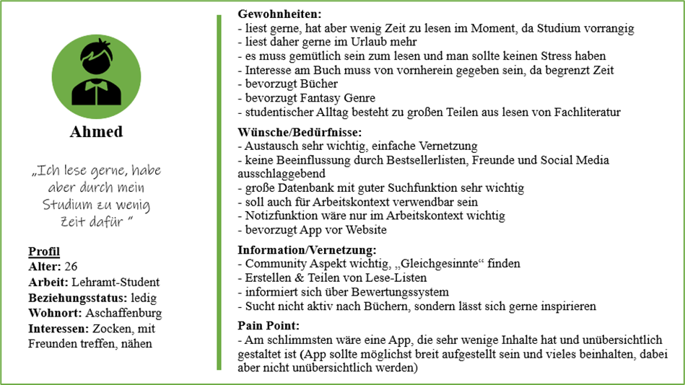**Persona 2:** Ahmed „ich lese gerne, habe aber durch mein Studium zu wenig Zeit dafür“

**Profil:** 26, Lehramt-Student, Wohnort: Aschaffenburg

Interessen: Zocken, mit Freunden treffen, nähen

**Gewohnheiten:**

- liest gerne, hat aber wenig Zeit zu lesen im Moment, da Studium vorrangig

- liest daher gerne im Urlaub mehr

- es muss gemütlich sein zum lesen und man sollte keinen Stress haben

- Interesse am Buch muss von vornherein gegeben sein, da begrenzt Zeit

- bevorzugt Bücher

- bevorzugt Fantasy Genre

- studentischer Alltag besteht zu großen Teilen aus lesen von Fachliteratur

**Wünsche/Bedürfnisse:**

- Austausch sehr wichtig, einfache Vernetzung

- keine Beeinflussung durch Bestsellerlisten, Freunde und Social Media ausschlaggebend

- große Datenbank mit guter Suchfunktion sehr wichtig

- soll auch für Arbeitskontext verwendbar sein

- Notizfunktion wäre nur im Arbeitskontext wichtig

- bevorzugt App vor Website

**Information/Vernetzung:**

- Community Aspekt wichtig, „Gleichgesinnte“ finden

- Erstellen & Teilen von Lese-Listen

- informiert sich über Bewertungssystem

- Sucht nicht aktiv nach Büchern, sondern lässt sich gerne inspirieren

**Pain Point:**

- Am schlimmsten wäre eine App, die sehr wenige Inhalte hat und unübersichtlich gestaltet ist

**(**App sollte möglichst breit aufgestellt sein und vieles beinhalten, dabei aber nicht unübersichtlich werden)

**User Story:**

- Ahmed kann mit der App Leselisten erstellen und diese teilen

- Ahmed kann in der Datenbank sehr viele Bücher finden und sich inspirieren lassen

- Ahmed kann in der App Notizen bei Büchern hinzufügen

- Ahmed kann in der App mit Gleichgesinnten Bücher und Listen austauschen, Kommentare hinzufügen

- Ahmed kann die App auch für seinen Arbeitskontext nutzen

- Ahmed kann über das Bewertungssystem Bücher finden

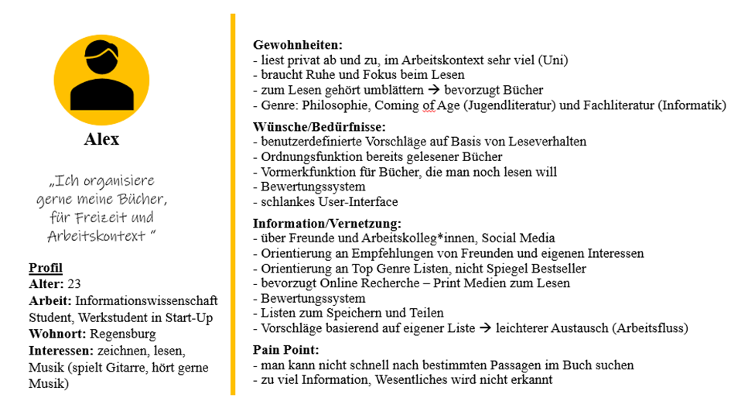

**Persona 3:** Alex (non-binär) „Ich organisiere gerne meine Bücher, für Freizeit und Arbeitskontext“

**Profil:** 23, Informationswissenschafts-Student, arbeitet in einem Start-Up, Wohnort: Regensburg

Interessen: zeichnen, lesen, Musik (spielt Gitarre, hört gerne Musik)

**Gewohnheiten:**

- liest privat ab und zu, im Arbeitskontext sehr viel (Uni)

- braucht Ruhe und Fokus beim Lesen

- zum Lesen gehört umblättern 🡪 bevorzugt Bücher

- Genre: Philosophie, Coming of Age (Jugendliteratur) und Fachliteratur (Informatik)

**Wünsche/Bedürfnisse:**

- benutzerdefinierte Vorschläge auf Basis von Leseverhalten

- Ordnungsfunktion bereits gelesener Bücher

- Vormerkfunktion für Bücher, die man noch lesen will

- Bewertungssystem

- schlankes User-Interface

**Information/Vernetzung:**

- über Freunde und Arbeitskolleg*innen, Social Media

- Orientierung an Empfehlungen von Freunden und eigenen Interessen

- Orientierung an Top Genre Listen, nicht Spiegel Bestseller

- bevorzugt Online Recherche – Print Medien zum Lesen

- Bewertungssystem

- Listen zum Speichern und Teilen

- Vorschläge basierend auf eigener Liste 🡪 leichterer Austausch (Arbeitsfluss)

**Pain Point:**

- man kann nicht schnell nach bestimmten Passagen im Buch suchen

- zu viel Information, Wesentliches wird nicht erkannt

**User Story:**

**-** Alex findet basierend auf seinem Leseverhalten neue Bücher

- Alex kann seine Bücher gut organisieren mit der App

- Alex kann Bücher vormerken, die zukünftig gelesen werden wollen

- Alex kann die Top-Genre Listen in der App sehen und so Bücher finden

- Alex kann Listen erstellen und diese austauschen

- Alex bekommt anhand seiner erstellten Listen Vorschläge, ebenfalls im Arbeitskontext

- Alex kann zwischen Arbeits- und Freizeit-Profil wechseln

UML Diagramm:

[**https://www.infrasoft.at/images/downloads/uebersicht_der_uml_diagramme.pdf**](https://www.infrasoft.at/images/downloads/uebersicht_der_uml_diagramme.pdf)

